1.0 tog S/M/L/XL/XXL 各1667个 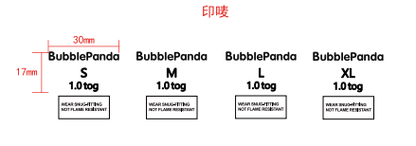

1.0 top S/M/L/XL/XXL 各1667个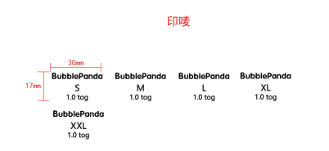

注意：发货数量，每个尺码各发1000个给客人，剩下得寄给我

